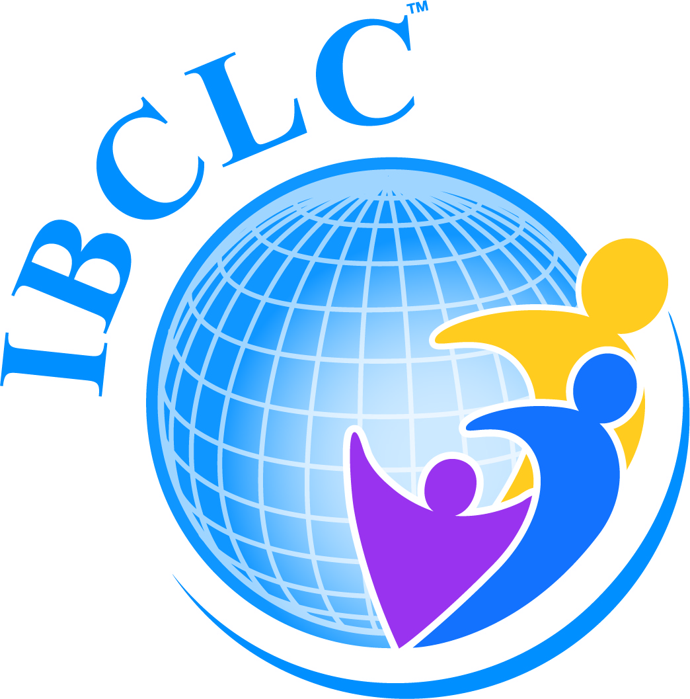 Lactatiekundige IBCLC
Een lactatiekundige IBCLC is een gecertificeerde gezondheidsprofessional die zich specifiek richt op de behoeften en zorgen van de moeder die borstvoeding geeft en haar kind. Het is haar taak om informatie, kennis en expertise aan te reiken die ouders in staat stellen problemen bij het geven van borstvoeding te voorkomen, te herkennen en op te lossen.
De beroepsgroep bestaat sinds 1985 en inmiddels zijn er wereldwijd ongeveer 28.105 Lactatiekundigen IBCLC verspreid over 102 landen.
Lees hier meer over de internationale organisatie

